

**Нагорна Лілія Петрівна**

**вчитель історії КЗШ № 15**

**Урок – подорож з формами групової роботи**

**Історія середніх віків – 7 клас.**

**на тему:**

**«Людина в середньовіччі»**

**Кривий Ріг 2013 р.**

**Мета: *розглянути вплив природно – кліматичних умов на життя та господарську діяльність населення середньовічної Європи; ознайомитися з особливостями організації інституту шлюбу та сім ї у середні віки; удосконалювати навички учнів установлювати причинно – наслідкові зв язки, формувати навички роботи в групах, сприяти формуванню цілісного уявлення про середньовічну цивілізацію.***

**Обладнання***: настінна карта, репродукції, схеми, картини, мультимедіа.*

**Тип уроку: комбінований.**

**Вид уроку: урок – подорож з формами групової роботи.**

**План уроку:**

1. **Організаційний момент.**
2. **Актуалізація опорних знань і вмінь учнів.**
3. **Мотивація навчальної діяльності.**
4. **Вивчення нового матеріалу.**
5. **Узагальнення та систематизація знань і вмінь.**
6. **Підсумки уроку.**
7. **Домашнє завдання.**

**Хід уроку**

1. **Організаційний момент.**
2. **Актуалізація опорних знань і вмінь учнів.**

***Графічний диктант.***

1. Дайте визначення понять:

Велике переселення народів, варвари, варварські королівства, майордом, феодальна роздробленість.

2. Назвіть хронологічну межі існування Франкської держави Меровінгів та імперії Карла Великого.

3. Якого року Франкська держава стала імперією?

4. Назвіть королівства, які утворилися на території імперії Карла Великого.

5. Про кого йдеться?

*«Був увінчаний імператорською короною, після його смерті сини знищили те, що ним було створено.»*

**Вивчення нового матеріалу.**

*Учні заздалегідь поділены в творчі групи, отримали випереджальне завдання, як екскурсоводам підготувати екскурсію по темам;*

* ***Людина і природа: як вижити?***
* ***Населення: тікаючи від лих.***
* ***Житло і харчування: прості радості.***

**1група:**

**Людина і природа: як вижити?**

Учні знайомлять з таблицею «Зростання населення Європи в 1000–1500 рр. (млн. чол.)» і дають відповіді на питання класу.

|  |  |  |  |  |  |  |  |
| --- | --- | --- | --- | --- | --- | --- | --- |
| Країни | Чисельність населення в млн. чол. у 1000–1500 рр. | | | | | | |
| 1000 р. | 1100 р. | 1200 р. | 1300 р. | 1350 р. | 1450 р. | 1500 р. |
| Франція | 9 | 11 | 13 | 17 | 15 | 14 | 15, 5 |
| Англія | 1, 6 | 1, 8 | 2, 3 | 3 | 2,4 | 3 | 3, 6 |
| Німеччина | 5, 4 | 6, 4 | 7, 3 | 9, 1 | 8, 5 | 9, 6 | 10, 8 |
| Італія | 7 | 7, 5 | 8 | 10 | 8 | 10 | 11 |
| Іспанія і Португалія | 9 | 8 | 7 | 6 | 5 | 6 | 8,5 |

Запитання до класу:

1. Які країни та чому були найбільш заселені?

2. Чим можна пояснити скорочення населення у цей період?

3. Які ще чинники могли впливати на чисельність населення?

У середні віки життя людини як і за античної доби продовжувало залишатися залежним від природно-кліматичних умов. Саме вони визначали спосіб життя, заняття і навіть характер людини.

У ранньому середньовіччі (V-Х ст.), коли клімат порівняно з античними часами став більш вологим і теплим, більша частина Європи була вкрита лісами. Навіть в Італії та Іспанії, де за античних часів було розорено багато земель, лісів було більше ніж полів. Серед цього лісового моря були розкидані невеликі поселення, до яких прилягали клаптики землі, що оброблялися для вирощування городини, бобових та зернових культур.

У період раннього середньовіччя були в основному втрачені традиції землеробства античних часів, тому господарства селянина як правило орієнтувалося на освоєння лісових ресурсів. Ліс у ті часи був основним джерелом життя і доходів. Туди виганялися пастися череди худоби. Там, особливо в дубових лісах, восени набирали жиру свині, відгодовуючись на жолудях. Завдяки цьому селянин отримував на зиму гарантований запас м`ясної їжі. У лісі заготовлювалися дрова для опалення і виготовлялося деревне вугілля, важливий компонент для виробництва залізних знарядь праці і зброї. Ліс давав і будівельні матеріали, бо камінь у ті часи для будівництва був рідкістю. Крім того ліс був місцем для збирання всіляких плодів і ягід, які вносили розмаїття у убогу їжу людини середньовіччя. Особливо важливим для тих часів був мед диких бджіл, враховуючи ту обставину, що цукру тривалий час не знали. У лісі збиралися всілякі смолисті речовини для виготовлення факелів і світильників. Також заготовлювалися кора дуба, без якої не можливо було б вичиняти шкури тварин. Попіл спалених кущів підліску використовували для відбілювання або фарбування тканин. Крім того у лісі і на галявинах збирали лікарські рослини – єдині лікарські засоби тих часів.

Важливим був ліс для полювання. Всі варвари були вправними мисливцями. Щоб полювання у лісі було більш вдалим вони приручили для цього, крім собак, соколів, тхір і навіть оленів, які виманювали своїх диких родичів. Загалом ліс давав можливість простій людині, навіть у голодні роки, вижити. А голодні роки за тих часів траплялися досить часто.

Ліс був важливим компонентом і для заможних верств суспільства. Більша частина володінь великих землевласників складали саме лісові масиви. За підрахунками істориків ліс приносив їм третину доходу. Крім того тут вони віддавалися втіхам полювання.

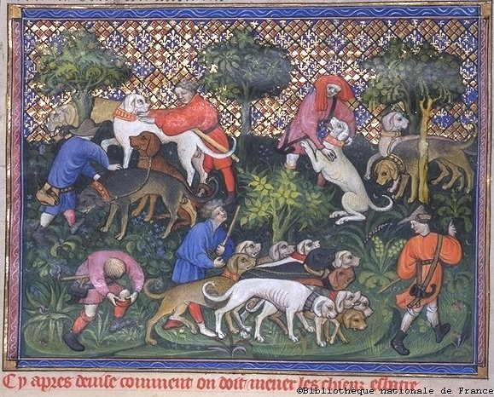

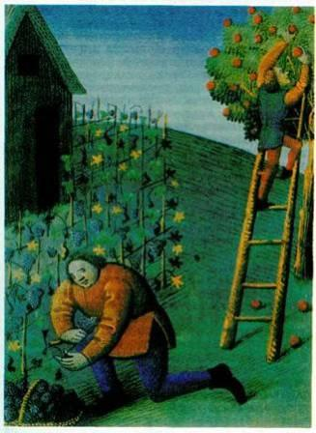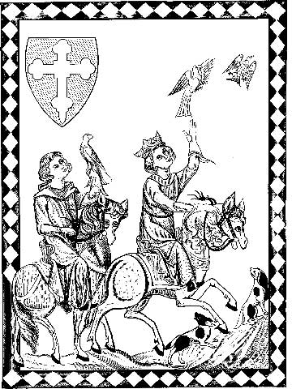

«Хай гарно слідкують за нашими лісами і гаями; і там, де є місце для розчистки, хай наші економи це зроблять, і хай вони дивляться за тим, щоб поля не захоплювали ліса; і повинні бути такі ліси, де не можна багато рубати дерев або завдавати їм іншої шкоди, і хай вони слідкують за дичиною у лісі; і хай також займуться яструбами і шуліками для нашого полювання; і хай збирають оплату, яка нам належить за це. І хай економи, якщо вони пасуть свиней у лісі, хай управителі чи їх люди, хай вони перші заплатять десятину так, щоб дати приклад іншим, щоб потім і інші також заплатили.»

( Капітулярій Віліса (початок ІХ ст.))

*Запитання групи до учнів класу:*

1. Які настанови дає сеньйор своїм управителям?

2. Яким було ставлення сеньйора до лісу?

3. Чим можна пояснити таке його ставлення?

**2 група:**

**Населення: тікаючи від лих.**

Середньовічну Європу населяли нащадки Римської імперії: греки, кельти, германці, романські народності, слов’яни, фракійці, балти, угро-фіни. Мешкали й представники інших народів, скажімо, араби, тюрки, левантинці, євреї, бербери. Одні дослідники стверджують, що порівняно із чисельністю колишньої імперії, люду стало менше. На думку інших, потепління клімату, сприятлива вологість спричинили підвищення врожаїв, тому населення побільшало. Втім, були періоди, коли й справді

перед цілими містами нависала загроза вимирання. Це ставалося під час епідемії чуми.

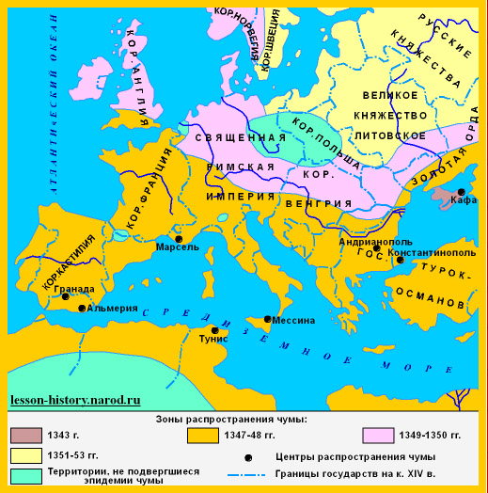

Ця найстрашніша хвороба середньовіччя вперше буквально спустошила Європу в VІ ст. Епідемія тривала півстоліття і подекуди зменшила населення наполовину. Люди сприймали “чорну смерть” як катастрофу, наближення Страшного суду. Порятунку від чуми не було, хіба що втікати з місця епідемії швидко, якнайдалі, а повертатися якомога пізніше.

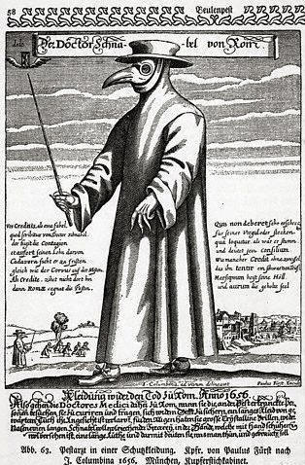

У середньовіччі вірили, що такий одяг рятує від чуми. На кінчик дзьоба чіпляли пахучі трави. Часто "ліками" від таких напастей була лише вчасна втеча якнайдалі від хворих, або ж молитва.

У ХІ-ХІІІ ст. спостерігалося зростання чисельності, а в ХІV – ХV ст. - знову скорочення. У деяких країнах від «чорної смерті» (чуми) в 1347-1350 рр. населення зменшилось на четверту частину а то й наполовину.

Серед причин, які загрожували життю середньовічної людини, були не лише хвороби. Масово вмирали, наприклад, від голоду. Після засухи, повеней чи заморозків, а то й нашестя сарани чи гризунів, населення могло залишитись без хліба, і допомоги чекати було нізвідки. Залишилися свідчення про голод 1027 – 1030 рр. у Нормандії. Бургундський монах Рауль Глабер писав: «Деякі голодні нападали на мандрівників, убивали і пожирали їх…Цей жахливий голод лютував три роки. Померлих було так багато, що їх не встигали ховати…» Чимало життів забирали і війни – і загарбницькі, на вимогу феодала чи імператора, і на захист своїх кордонів.

Подібні жахіття переживали не всі, тому середня тривалість життя становила 32 роки і навіть менше. До старості доживало небагато.

Скільки ж жило людей у Європі у середні віки? Це питання є досить складним, бо ніхто тоді не проводив перепису населення у сучасному розумінні. Проте правителі та окремі феодали ще у ті часи намагалися знати скільки у них підданих і що у них є у володіннях, щоб з`ясувати скільки вони зберуть податків і з чого матимуть доход. З цією метою проводився опис володінь з усіма мешканцями. Найгрунтовніший такий перепис був здійснений норманськими завойовниками в Англії в 1086 р. Всі списки відомостей в народі називали „Книги Страшного суду”. Для сучасних вченим ці та інші документи стали важливим джерелом для з`ясування кількості мешканців тогочасної Європи. У результаті досліджень з`ясували, що за період середньовіччя чисельність населення Європи зростала. Найактивніше це відбувалося у ХІ-ХІІІ ст. Також вчені з`ясували, що у V – VІ ст. мало місце досить значне скорочення населення в результаті епідемій різних хвороб, у порушенні налагодженого життя часів Римської імперії. У ХІV – ХV ст. знову відбувається скорочення населення у результаті небаченої пандемії чуми.

Найбільшими лихами середніх віків були голод, хвороби, епідемії та війни. Постійна загроза голоду — характерна риса середньовічного суспільства. Недостатній рівень розвитку техніки призводив до низьких врожаїв. Становище залежних селян — більшості виробників сільськогосподарської продукції — не спонукало їх до збільшення врожаїв. Середньовічна Європа постійно перебувала на межі голоду. Достатньо було посухи, тривалих дощів чи нашестя сарани, і рівень населення різко падав у багатьох регіонах.

Розповідь бургундського ченця Рауля Глабера про голод 1027 – 1030 рр. у Нормандії

“… голод почав посилюватися по всій землі, й загроза загибелі постала майже перед усім родом людським… Не було й кількох днів, у які можна було б зібрати хліб… Безперервні дощі настільки залили землю, що протягом трьох років не знаходилося борозни, придатної для засіву. А у жнива бур’ян… вкрив поверхню всіх полів…

Коли поїли всю худобу і птицю, голод став більше дошкуляти людям, вони почали пожирати стерво й робити інші нечувані речі. Щоб уникнути смерті, деякі викопували лісове коріння і збирали водорості…, люди пожирали м’ясо людей…, на ринках стала з’являтися варена чоловічина… Деякі голодні нападали на мандрівників, убивали і пожирали їх…, показували дітям яблуко або яйце, відводили їх у відлюдне місце, вбивали і з’їдали. Цей жахливий голод лютував три роки. Померлих було так багато, що їх не встигали ховати…”

Чому середньовічна людина вважала голод Божою карою та була безпорадною перед ним?

Ті, хто не гинув від голоду, страждали від хвороб. Кепське харчування, неякісні продукти, відсутність уявлень про гігієну, брак елементарної медичної допомоги робили середньовічну людину вкрай вразливою до різних захворювань. Найвищою бу­ла смертність від туберкульозу, малярії, прокази, холери, дизентерії, тифу.

Безпорадні та зневірені люди вбачали в них божу кару і зверталися по допомогу до святих. А їх у середньовічній Європі було понад 20. Вважалося, що паломництво і дотик до їхніх мощей виліковує хвороби.

*Запитання групи до учнів класу:*

1. Як середньовічна людина намагалась вижити?
2. Який середній рівень життя людей?
3. Що найбільше лякало середньовічну людину?

**3 група:**

**Житло і харчування: прості радості**

Кам’яні споруди, які дійшли до нас із Середніх віків – це здебільшого замки, палаци та церкви, бо дозволити собі зводити будинки із каменю могли не всі.

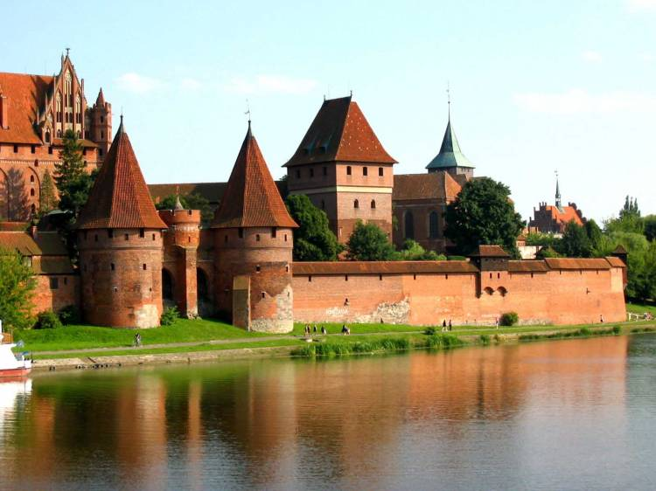 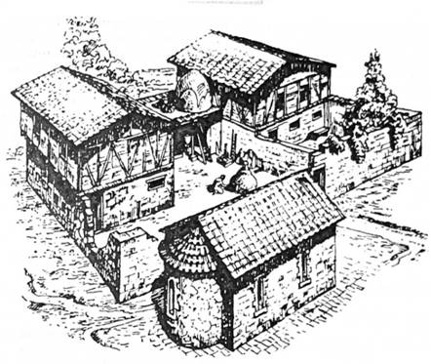

Найбільше будували із дешевшого і доступнішого дерева.

Тодішнє житло не відзначалося комфортом: готували, споживали їжу, і спали в одній кімнаті. За тодішніми звичаями кімнати будували так, що вони розміщувались по лінії – одна за одною. Планування житла почало змінюватися з ХІ – ХІІІ ст. серед багатшого люду. Спершу будинки опалювали просто – розводили вогнища всередині, причому димарів не знали. Цей елемент з’явився згодом, а до того дим виходив через отвір у стелі. Лише згодом у північних народів перейняли печі, каміни. Увечері простолюдини запалювали сальні свічки чи олійні лампи, а багатші громадяни могли купувати воскові свічки. Зайшовши до будинку, ми могли б побачити грубо виготовлені меблі – простий стіл та лави, які могли слугувати й ліжком. Одяг зберігали у скринях – ніяких шаф не було. Їжу більшості населення можна собі уявити, коли покласти на стіл хліб. Упродовж трьохсот років цей продукт, та ще ріпа, боби, капуста, юшка з цибулею чи часником, а також риба були їжею простих європейців. Бувало, смакували й сиром або солоним м’ясом. Цукру в ті часи не знали, зате споживали меди. Традиційно їли лише вранці та ввечері, то ж, мабуть, насититись було непросто. Хоча вельможі могли собі дозволити і дичину, і дорогі вишукані страви на бенкетах – паштет із солов’їних язиків, печених журавлів чи павичів. М’ясо брали просто руками, зі спільного посуду (виделки придумали пізніше), а масні пальці витирали об скатерті. Дуже дорогим задоволенням були прянощі: перець, кориця, гвоздика, мускатні горіхи, імбир, коріандр, які доставляли зі Сходу. Цікаво, що хмільні напої – вино й пиво вживали і багаті, й бідні. Щоправда, вино швидко скисало, тому зчаста його пили, прокип’ятивши і додаючи мед і спеції.

Посуд більшості європейців — миски, кухлі — був дуже простим, виготовленим із глини чи олова.

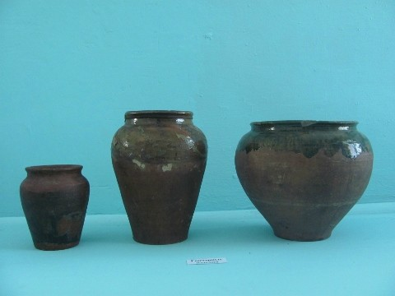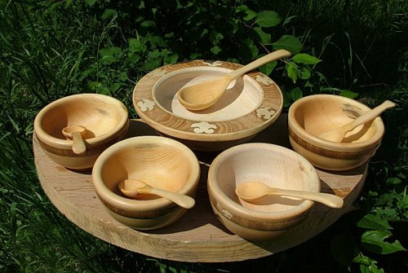

Виробами зі срібла чи золота користувалася лише знать. Виделок не було, за столом їли ложками. Шматки м’яса відрізали ножем і їли руками. Селяни споживали їжу з однієї миски всією сім’єю. На бенкетах знаті ставили на двох одну миску та кубок для вина. Кістки кидали під стіл, а руки витирали скатертиною.

Кліматичні умови більшості європейських країн вимагали одягатися тепліше, ніж убиралися римляни. На відміну від античного уславлення краси людського тіла, церква вважала тіло гріховним і наполягала на тому, що його треба прикривати одягом.

Тривалий час жіночий і чоловічий одяг був схожим: довга, до колін, сорочка, короткі штани, верхня сорочка, плащ. У ХІІ ст. він почав дедалі більше розрізнятися, з’явилися перші ознаки моди. Зміни стилів одягу відбивали тогочасні суспільні уподобання. Чоловіки почали носити товсті панчохи, що в ХІV ст. перетворилися на штани, жінки вбирали виключно спідниці. Одначе можливість наслідувати моду мали переважно представники заможних верств. Церква не схвалювала захоплення знаті модою.

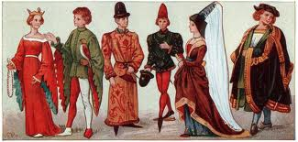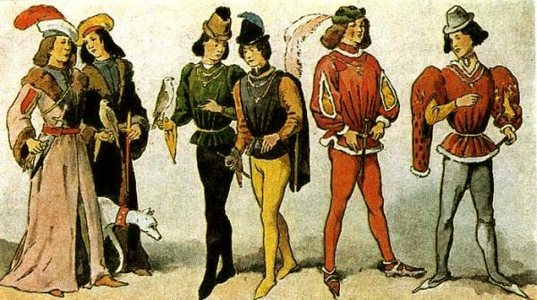

З одягу селянин звичайно носив лляну сорочку-камизу і штани до колін чи навіть до кісточок. Поверх камизи вдягали ще одну довгу сорочку з широкими і довгими рукавами (блузу). Верхнім одягом був плащ, стягнутий на плечах застібкою (фібулою). Взимку носили або грубо вичесаний овечий кожух, або теплу накидку з цупкої тканини чи хутра.

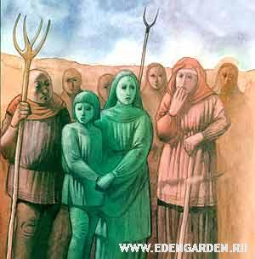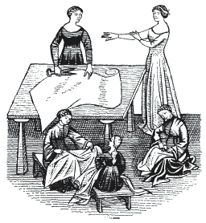

Одяг відображав місце людини в суспільстві. У вбранні заможних переважали яскраві кольори, бавовняні й шовкові тканини. Біднота вдовольнялася темним одягом із грубого домотканого полотна. Взуттям чоловіків і жінок були шкіряні гостроносі черевики без твердої підошви. Більшість незаможних людей крокувала сільськими дорогами чи багнюкою міських вулиць у дерев’яних черевиках або й босоніж. Головні убори виникли у ХІІІ ст. й від того часу безперервно змінювалися. Звичні рукавички набули за середніх віків важливого значення. Потиснути руку в них вважалось образою, а кинути комусь рукавичку було виявом презирства і викликом на двобій.

Знать полюбляла додавати до свого одягу різноманітні прикраси. Чоловіки і жінки носили каблучки, браслети, пояси, ланцюжки. Дуже часто ці речі були унікальними ювелірними виробами. Для бідноти все це було недосяжним. І не лише через вартість, а й тому, що було заборонено законом. Значні кошти витрачали заможні жінки на косметику і парфуми, що привозили зі східних країн купці. Їм заздрили представниці прекрасної половини людства, які не могли дозволити собі таку розкіш, але намагалися не відставати від модниць.

*Запитання групи до учнів класу:*

1. Чим відрізнялось життя різних верств населення?
2. Чому навіть в замках розкоші не було?
3. *Чому церква засуджувала моду?*
4. *Чи можна сказати що в середньовіччі була мода?*

**Узагальнення та систематизація знань і вмінь.**

*Вчитель проводить графічний диктант.*

**Домашнє завдання:**

1. Параграф підручника.

2. Підготувати розповідь про технічні вдосконалення в період середньовіччя.

